Boletín N° 10.785-03

Proyecto de ley, iniciado en moción de los Honorables Senadores señores Tuma, Allamand, De Urresti, Moreira y Zaldívar, que modifica la ley N° 20416, que fija normas especiales para empresas de menor tamaño, en materia de plazo y procedimiento de pago a las micro y pequeñas empresas.

Considerandos:

El presente proyecto tiene por objetivo promover el pronto pago de las deudas contraídas con pequeñas y micro empresas cuando efectúan las ventas de un producto o prestación de servicios, con este propósito se establecen plazos, se regula el no cumplimiento de los mismos, se garantiza el derecho a la aplicación de intereses por morosidad, se definen corno cláusulas abusivas cualquier acuerdo que vulnere los derechos contenidos en la ley y por último se incorpora el derecho a indemnización.

La iniciativa busca establecer mayor simetría en las relaciones de comercio y prestaciones de servicio que efectúan las empresas de menor tamaño particularmente las pequeñas y micro empresas considerando su posición en el mercado, su baja participación en ventas y exportaciones, su aporte en la generación de empleos y las dificultades que presentan para acceder a fuentes de financiamiento formales.

El proyecto recoge la experiencia comparada, particularmente las directivas emanadas por la Unión Europea, la legislación de España y de Reino Unido que han dictado para regular esta materia.

I. Realidad de las pymes en Chile

En relación al año tributario 2014, el Servicios de Impuestos Internos registró un total de 867.863 empresas con actividad en el país. El sector de la micro, pequeña y mediana empresa (Mipyme) representa el 99% de las empresas en Chile y solamente participan del 16% de las ventas. Sin embargo, las MIPYME son un sector relevante en material laboral para el país, aportan 3.757.433 empleos, que corresponde al 42% de los trabajadores con contrato. De manera desagregada, la micro empresa representa el 6%, la pequeña el 20% y la mediana empresa contribuye con el 16% restante (cuadro 1). Con respecto a la participación en las ventas, escuetamente el mismo sector representa el 15%, mientras que la gran empresa concentra el 85% de la participación.

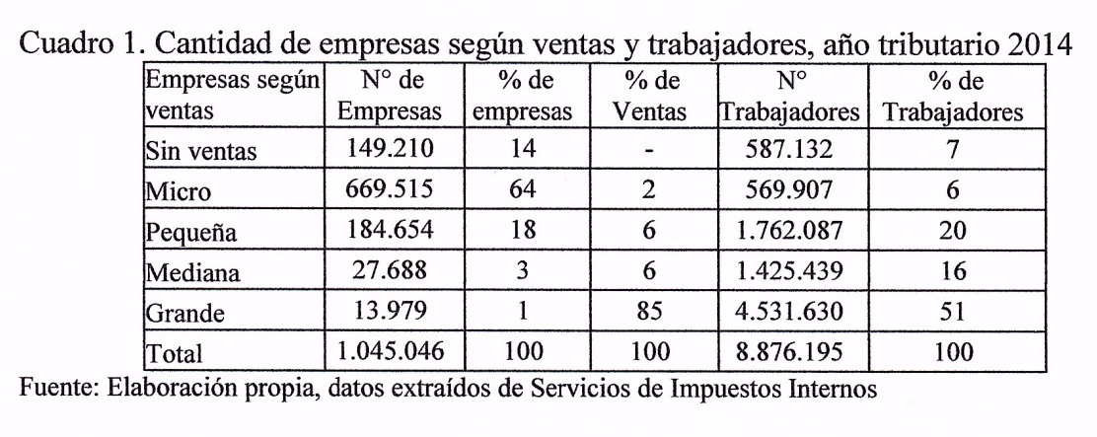
Según la OCDE-CEPAL (2012) las políticas de apoyo a las micro, pequeñas y medianas empresas de América Latina pueden contribuir a elevar la productividad, complementar las economías de escala de las grandes empresas, aportar en la creación de cluster en determinados sectores y reducir la desigualdad social y la pobreza. El mismo informe detalla que las PYMES pueden aportar en forma significativa al PIB. Mientras que en la OCDE aproximadamente el 60% de la producción es generada por las PYMES, en América Latina el 70% del PIB regional proviene de las grandes empresas. Algo no funciona en el mercado y la clave es entender que las PYMES requieren condiciones adecuadas para el emprendimiento y desarrollo, condiciones que debe garantizar el Estado.

Respecto a las ventas, tal como se aprecia en el cuadro N°2, el 29% de las empresas en Chile tiene ventas promedio mensual de $169.095, el 21% registra ventas de $798.753, un 25% presenta promedio de $2.718.601. Esto refleja la importancia que tiene el pronto pago para unidades económicas más pequeñas o la barrera que representa para su escalamiento en los pagos diferidos, porque hace imposible su operación al comprometer el capital de trabajo y las obliga a recurrir a fuentes de financiamiento cuyas tasas de interés son elevadas, 36,66% para operaciones inferiores o iguales a 50 UF y 29,66 % para operaciones inferiores o iguales a 200 UF y superiores a 50 UF.
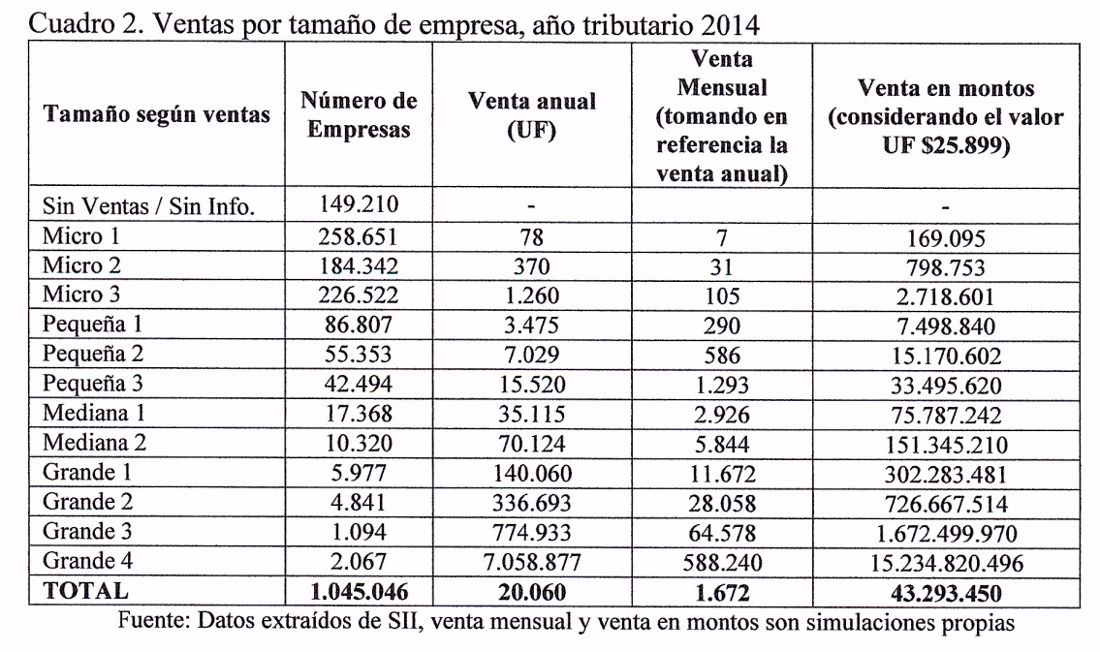
En relación a las fuentes de financiamiento para la inversión, en el cuadro 3 se observa que para cada segmento de empresas, con excepción de la micro, la principal fuente de financiamiento son los recursos propios. En caso de las pequeñas empresas, un 50,6% de la inversión se realiza con recursos propios. En las medianas empresas, los recursos propios financian un 56,1% de la inversión. En el caso del segmento micro empresa, ésta busca el financiamiento mediante el endeudamiento.

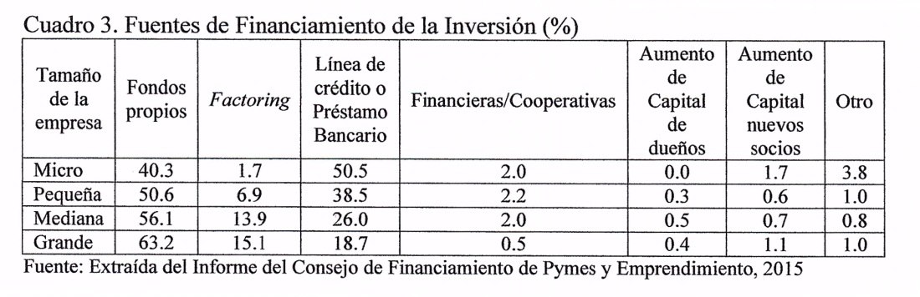

II. Prácticas abusivas

Los problemas de los plazos de pago excesivamente amplios son causa de un abuso de posición dominante por parte de las grandes empresas. Es decir, el deudor obtiene una liquidez a expensas de las micro y pequeñas empresas.

Otra problemática a la que se enfrentan las pequeñas empresas es la falta de transparencia en la determinación de los plazos de pago en las transacciones comerciales. De este modo, impedir plazos de pago excesivos es proporcionar certeza a las pequeñas empresas proveedoras de bienes y servicios a la hora de la organización de su contabilidad y proyección de su escalamiento productivo.

El pago luego de 60, 90 y 180 días después de la entrega del producto o prestación de servicios por parte de empresas de menor tamaño constituye una práctica habitual, que implica el incumplimiento de las condiciones de pago pactadas o cambios unilaterales de las mismas, sin posibilidad de que las empresas de menor tamaño puedan ejercer sus derechos, toda vez que sus ventas dependen de la relación con las empresas que proveen.

Esta mala práctica ha sido denunciada por asociaciones gremiales, como Conapyme, sus dirigentes han evidenciado el cambio de condiciones de pago en alimentos frescos perecibles con plazos que superan los 90 y 180 días. Esta situación, grafican los dirigentes representan el pago de seis IVA de cargo de los las micro y pequeñas empresas, lo que permite a los proveedores hacer uso del crédito fiscal con cargo al capital de los proveedores los que, a su vez, deben buscar fuentes de financiamiento con altos intereses o con deuda fiscal.

Esta política abusiva en la postergación del pago se ha generalizado a un punto tal que frente la disminución del precio del cobre empresas mineras han trasladado abiertamente los problemas de liquidez a sus proveedores. El rechazo a estas prácticas afecta indistintamente a las empresas de menor tamaño, a un punto tal que la asociación gremial de la Cámara Chilena de la Construcción de Antofagasta ha argumentado que, en el caso del retraso del pago de la minera BHP Billiton a los proveedores mineros de 30 a 60 días, "afectará severamente a las pequeñas y medianas empresas dedicadas a las obras de construcción con mandantes mineros, lo cual incrementará el desempleo y contribuirá a aumentar el clima de incertidumbre y pesimismo local derivado de la situación nacional".

En tiempos complejos para la economía del país, con una clara contracción del crecimiento económico cuya proyección para el año 2016 no supera el 2% del PIB, quienes se ven más afectados son precisamente las micro y pequeñas empresas, considerando que su disminuida participación en las ventas internas no supera el 9% y en el caso de las exportaciones un 2%.

III. El incumplimiento del plazo de pago en la experiencia comparada

El proyecto aborda la regulación del pago a las micro y pequeñas empresas punto central que afecta su competitividad y que ha sido advertida por diversos estudios comparados. Según el informe Políticas para las Mipymes frente a la crisis sostiene que "el retraso en el pago es una situación que afecta profundamente el Capital de Trabajo de la empresa" (EuropAid-OIT, 2009:56) siendo los primeros afectados los proveedores de la misma, que a su vez experimentan retrasos en sus respectivos pagos. Asimismo, luego agrega que "Estos retrasos con proveedores, reducen las opciones de compra de la empresa y, además, al elevarse el "riesgo del cliente" para el proveedor, éste suele castigarlo por la vía del aumento de precio de los insumos o de la tasa del financiamiento (crédito de proveedores, ampliamente utilizado en el estrato)" (EuropAid-OIT, 2009:56).

Dicho informe, identifica como "malas prácticas bastante extendidas en América Latina, de grandes retrasos en los pagos del sector público y de conductas abusivas en el pago de grandes empresas a proveedores MIPYMES en encadenamientos productivos (p. e. grandes supermercados, cadenas exportadoras)" (EuropAid-OIT, 2009:56). Lo anterior, impacta y profundiza aún más la situación de disponibilidad del Capital de Trabajo mediante financiamiento bancario, que opera en un marco de limitaciones.

Las consecuencias de los retrasos para las micro y pequeñas empresas afecta en sus relaciones con el sistema bancario y financiero, cotizaciones laborales y tributarias. Frente a estas situaciones, el informe sostiene que las pequeñas empresas en América Latina se encuentran más vulnerables que en la UE debido a que éstas cuentan con mayor disponibilidad de recursos e implica que es una situación que pueden sostener por más tiempo.

Lo anterior se sustenta en que "En América Latina constituye una práctica muy generalizada utilizar el crédito de proveedores, siendo éste mucho más caro. En este caso de crisis puede constituir un buffer, pero con limitaciones, ya que también algunos de ellos son PYMES. De todas maneras, esto lleva a un encarecimiento de los insumos y los servicios y una concentración en los proveedores más grandes, con capacidad de crédito" (EuropAid-OIT, 2009:57).

En cuanto a la legislación comparada, la Comisión de la Unión Europea ya en 1995 hizo una recomendación relativa al plazo de pago en las transacciones comerciales. Luego, en 1998 el Reino Unido toma la iniciativa de regular la materia incorporando desincentivos al incumplimiento del plazo de pago pactado, tal como la indemnización por costos de cobro e intereses diarios luego de la prestación de servicios o bienes. Luego, la Unión Europea al tornar conocimiento que los estados miembros no regularon la materia pública la Directiva 2000/35/CE.

De acuerdo al estudio "Late Payment in Western Europe", 9 países (Bélgica, Inglaterra y Gales, Francia, Alemania, Italia, Luxemburgo, Países Bajos, Portugal y España) han armonizado su legislación interna con la Directiva 2011/7/EU. Entre las materias que abordan estas legislaciones se identifican la fijación de una tasa de interés a los pagos tardíos y la compensación por costos, lo mismo ocurre para la reserva de dominio, en el caso Italia esta figura se aplica sólo cuando el pago es en cuotas. Asimismo, Portugal y España han contemplado un régimen especial para el plazo de pago a las empresas agroalimentarias (a 30 días) sin posibilidad de extenderse.

a. Reino Unido

Por su parte, desde 1998 el Reino Unido regula el retraso de pago a proveedores de bienes y servicios, la regulación está contenida en "Late Payment of Commercial Debts (Interest) Áct 1998". Esta legislación no distingue tamaño de empresas. La distinción que realiza es entre contratos. Los contratos bajo los cuales aplica esta ley son aquellos contratos que suministren bienes o servicios.

Asimismo, excluye expresamente los contratos de servicios de aprendizaje o cualquier contrato que implique créditos de consumo, hipoteca, prenda o garantías. Establece que los acreedores pueden reclamar intereses y costos de recuperación si una empresa o institución del estado o privada no efectúa el pago, en 30 y 60 días respectivamente. Asimismo, se comienza a contar el retraso del pago luego de 30 o 60 días desde la fecha en que (a) el cliente reciba la factura del cobro de bienes y servicios y desde (b) el momento en que se realice la entrega de bienes o servicios. Luego de vencida la fecha de pago, los deudores comienzan a acumular los intereses por cada día de atraso, indistintamente si el deudor sea una institución pública o una empresa privada (Department for Business, Innovation & Skills, 2014:8-9).

En el caso de los intereses en los pagos con atraso, la legislación en su sección 6, sobre la tasa del interés legal, subsección (1) (a) y (1) (b), otorga la facultad a la Secretaria de Estado, con consentimiento de la Secretaría de Hacienda, de fijar la tasa de interés legal bajo las modalidades de (a) una fórmula de cálculo de la tasa de interés legal o (b) la tasa de interés.

De este modo, se fija un interés del 8% más la tasa de interés que fija el Banco del Reino Unido. La página web del gobierno de Reino Unido dispone de una guía explicativa del cargo de intereses y la compensación por costos en que se detalla que si el monto adeudado es de £ 1.000, la tasa de interés anual es de £85 (1.000*0,085). Luego, el interés diario corresponde a 0,23 (85/365), en el caso de que exista 50 días de retaso en el pago al acreedor se le deberá pagar un interés de £11,5 (50*0,23). De este modo, una guía del Departamento de Negocios establece que la fórmula de cálculo de interés diario es:

Deuda x tasa de interés x Cantidad de días de atraso
365

Así también, la sección 5A (2) (a), (b) y (c), sobre la compensación en los pagos tardíos, establece los montos de compensación según la cantidad de dinero adeudada en el contrato. En caso de que el monto de la deuda sea entre £0 a £ 999.99 existe un cargo de £40, en el tramo de £1.000-£9.999,99 existe un cargo de £70, y en caso de deudas o servicios de £10.000 o superiores se cobra un cargo por £100.

b. Parlamento y Consejo Europeo

El Parlamento y el Consejo Europeo adoptaron en la Directiva 2011/7/UF, que establece medidas de lucha contra la morosidad en las operaciones comerciales. En las ideas matrices de la Directiva se sostiene que tiene como finalidad la prohibición del abuso de la libertad de contratación en perjuicio del acreedor. Esto, debido a que "cuando una cláusula contractual o una práctica relacionada con la fecha o el plazo de pago, el tipo de interés de demora o la compensación por los costes de cobro no esté justificada sobre la base de las condiciones acordadas al deudor o cuando sirva principalmente para proporcionar al deudor una liquidez adicional a expensas del acreedor, podrán considerarse factores constitutivos de dicho abuso.".

De este modo, ordena a los países miembros de la Unión a someter a su legislación nacional a que los plazos de pago para la administración pública son de 30 días y que los plazos de pago entre empresa pueden exceder los 60 días siempre y cuando no sea abusiva para el acreedor.

En caso de existir demora en el pago, la Directiva contiene dos aspectos prácticos a destacar: en primer lugar, la admisión de que el acreedor reclame el interés de demora sin necesidad de aviso previo de vencimiento o notificación similar que recuerde al deudor su obligación de paga, siendo las propias facturas las equivalen a la solicitud de pago, pudiéndose añadir en la reclamación los gastos originados por la contratación de un abogado o de agencia para le gestión del cobro. En segundo lugar, se permite que las partes acuerde un calendario de pagos para pagos aplazados siempre que se respete la legislación nacional correspondiente.

Por su parte, el Artículo 7° de la Directiva establece que los "Estados miembros dispondrán que una cláusula contractual o una práctica relacionada con la fecha o el plazo de pago, el tipo de interés de demora o la compensación por costes de cobro si resulta manifiestamente abusiva para el acreedor no sea aplicable o pueda dar lugar a una reclamación por daños.".

c. España

La Ley 3/2004, por la que se establecen medidas de lucha contra la morosidad en las operaciones comerciales, obedece a la incorporación al derecho interno la Directiva 2000/35/CE, del Parlamento Europeo y del Consejo, de 29 de junio de 2000. La Ley tiene como objeto combatir la morosidad en el pago de deudas y el abuso en perjuicio del acreedor, en la fijación de los plazos de pago en las operaciones comerciales que den lugar a la entrega de bienes o a la prestación de servicios realizadas entre empresas o entre empresas y la Administración.

De este modo, en su artículo 4° establece la determinación del plazo de pago en el pacto entre las partes. En caso que no exista un pacto entre las partes éste se entenderá que existe conforme a las normas que se exponen a continuación:

"a) treinta días después de la fecha en que el deudor haya recibido la factura o una solicitud de pago equivalente;
b) si la fecha de recibo de la factura o la solicitud de pago equivalente se presta a duda, treinta días después de la fecha de recepción de las mercancías o prestación de los servicios;
c) Si el deudor recibe la factura o la solicitud de pago equivalente antes que los bienes o servicios, treinta días después de la entrega de los bienes o de la prestación de los servicios; y
d) Si legalmente o en el contrato se ha dispuesto un procedimiento de aceptación o de comprobación mediante el cual deba verificarse la conformidad de los bienes o los servicios con lo dispuesto en el contrato y si el deudor recibe la factura o la solicitud de pago equivalente antes o en la fecha en que tiene lugar dicha aceptación o verificación, treinta días después de esta última fecha.".

El artículo 5 dispone que se incurre automáticamente en el interés pactado en el contrato por mero incumplimiento del pago "... sin necesidad de aviso de vencimiento ni intimación alguna por parte del acreedor.". A su vez, el artículo 7 establece el tipo de interés de demora, que es la fijada por el Banco Central Europeo más un 7%. Luego, el artículo 8 establece el derecho a los acreedores a la reclamación de indemnización por costes de cobro en cuya determinación deberá observarse lo siguiente: "En la determinación de estos costes de cobro se aplicarán los principios de transparencia y proporcionalidad respecto a la deuda principal. La indemnización no podrá superar, en ningún caso, el 15 por ciento de la cuantía de la deuda..." exceptuando los casos en que la deuda supere 30.000 euros.

El artículo 9 especifica la determinación de las cláusulas abusivas, detallando que serán nulas aquellas que difieran a lo establecido al plazo de pago del artículo 4 y a los intereses de demora del artículo 7. Asimismo, para determinar si una cláusula es abusiva para el acreedor, se considera si el deudor tiene alguna razón objetiva para apartarse del plazo de pago y del tipo legal del interés de demora.

Para finalizar en su artículo 10, incorpora una cláusula de reserva de dominio que refiere a que en las relaciones internas entre el vendedor y el comprador "aquél conservará la propiedad de los bienes vendidos hasta el pago total del precio, siempre que se haya convenido expresamente una cláusula de reserva de dominio entre comprador y vendedor antes de la entrega de los bienes.".

Luego, en el año 2010 se realizan modificaciones a la Ley 3/2004. Dentro de ellas se destacan:

1. Se reforma el plazo de pago (art. 4 Ley 3/2004), que será de 30 días naturales después de la fecha de recepción de las mercancías o prestación de los servicios, a no ser que se hubiera previsto otra cosa por las partes en el respectivo contrato. El plazo pactado no podrá superar, sin embargo, los 60 días naturales. Cuando se hubiera fijado un plazo de pago en el contrato, la recepción de la factura por medios electrónicos producirá los efectos de inicio del plazo pactado de pago;

2. El plazo para verificar la conformidad de los bienes o los servicios contratados, no podrá exceder de treinta días naturales desde su recepción. El plazo de pago será entonces de 30 días desde la fecha de la aceptación o verificación de los bienes suministrados o los servicios prestados;

3. En el inciso segundo del art. 7 se incrementa el tipo de interés legal de demora a 8%. El tipo legal de interés de demora que el deudor estará obligado a pagar será la suma del tipo de interés aplicado por el Banco Central Europeo a su más reciente operación principal de financiación efectuada antes del primer día del semestre natural de que se trate más ocho puntos porcentuales.";

4. En el art. 8 se incorpora la inclusión de una cantidad fija de 40 € adicionales que el acreedor tendrá derecho a cobrar en todo caso y sin necesidad de petición expresa, en caso de mora del deudor. Ello sin perjuicio de que el acreedor tenga derecho a reclamar del deudor una indemnización por todos los costes de cobro debidamente acreditados que haya sufrido a causa de la mora de éste y que superen la cantidad fija de los 40 €;

5. En relación con el art. 9, se considerarán nulas las cláusulas pactadas sobre la fecha de pago o las consecuencias de la demora, incluyendo los intereses de demora, cuando tengan un contenido abusivo. Igualmente, no se considerará uso habitual del comercio la reiteración de plazos abusivos; y

6. Se incorpora una disposición para que el pago a los proveedores de productos de alimentación frescos y perecederos no excederán en ningún caso de 30 días a partir de la fecha de la entrega de las mercancías.

IV. Objetivo del Proyecto de ley

El presente proyecto de ley tiene por objeto corregir las asimetrías que se producen entre micro y pequeñas empresas en la venta de productos o la prestación de servicios, particularmente en relativo a los plazos del pago de la deuda generada y la regulación de intereses por mora, así como el derecho a indemnización de perjuicios a fin de promover el desarrollo de las micro y pequeñas empresas, una adecuada competencia del mercado, la protección de los empleos y el desincentivo de malas prácticas comerciales que se aplican a las empresas de menor tamaño cuando son proveedoras.

El proyecto de ley propone regular los plazos de pago a las micro y pequeñas empresas, establecer el derecho a cobrar intereses cuando se produce la mora en el pago del acto de comercio o civil. A su vez, se establece como condiciones abusivas, y por tanto nulas, para los contratos de operaciones comerciales con las pequeñas y microempresas, el no cumplimiento del plazo o la exclusión del derecho al cobro de interés por mora.

Respecto a los plazos de pago se establece como regla general 30 días, no obstante, las partes podrán acordar un plazo superior de hasta 45 días, si se vulneran los plazos establecidos en la ley o los acordados por las partes, se establece un interés de mora para cubrir el costo del dinero y evitar que la liquidez de las empresas que contratan con proveedores de menor tamaño se efectúe a costo de las pequeñas y micro empresas.

Para el establecimiento de las tasas de interés de mora se toma como tasa de referencia el Interés Máximo Convencional (IMC) regulado por la Ley N° 18.010 y se aplican reglas diferenciadas según la existencia de acuerdos, la extensión del período de mora o la vulneración de plazos sin la aceptación de las partes.

De este modo se propone una norma flexible que permite exceder el plazo de 30 días, pero incorporando el costo del dinero adeudado, en el caso de existir consentimiento se aplica el IMC para las operaciones en moneda nacional no reajustable de 90 días superiores al equivalente de 5.000 UF, que corresponde al costo de una operación de crédito al que puede acceder una empresa mediana o grande. Cuando no existe acuerdo y se excede el plazo de 30 días se aplica Interés Máximo Convencional para operaciones no reajustables en moneda nacional de menos de 90 días, inferiores o iguales al equivalente de 5.000 unidades de fomento y superiores al equivalente de 200 unidades de fomento y en el caso que excedan los 45 días se aplica el IMC para las operaciones inferiores o iguales al equivalente de 50 UF.

Finalmente se consigna el derecho de la empresa de menor tamaño afectada por el incumplimiento en las reglas de pago incorporadas en el proyecto para demandar el monto de los perjuicios, acción que podrá ser ejercida por el afectado personalmente o en demanda colectiva o representado por la entidad gremial que les agrupe.

Por lo anterior es que los senadores firmantes vienen en presentar el siguiente proyecto de ley:

"ARTÍCULO PRIMERO: Incorpórense las siguientes modificaciones a la Ley N° 20.416, que fija normas especiales para las empresas de menor tamaño:

1.- Al Artículo primero Incorpórese el siguiente inciso segundo nuevo: Asimismo, tiene por objeto promover el pronto pago de los bienes y servicios que provean o presten las micro y pequeñas empresas.

2.- Incorpórese el siguiente Artículo décimo quinto nuevo: Del Pago a las Micro y pequeñas empresas.

Todo contrato de venta de productos o prestación de servicios en que intervengan como proveedoras micro y pequeñas empresas, se regirán, en cuanto a al pago, cualquiera sea la naturaleza del deudor, por las siguientes reglas:

a) El plazo máximo de pago será de 30 días corridos, contados desde la fecha en que el deudor haya recibido la factura o la solicitud de pago, en caso de dudas sobre dicha fecha, el plazo se aplicará desde la fecha de recepción de los productos o prestación de los servicios. No obstante lo anterior, las partes podrán acordar un plazo distinto, el que deberá consignarse en la glosa del documento tributario respectivo en conformidad a lo establecido en la ley N° 19.983. En todo caso, el plazo pactado nunca podrá ser superior a 45 días contados desde la fecha en que el deudor haya recibido la factura o la solicitud de pago.

b) Sin perjuicio de lo señalado precedentemente, los plazos de pago asociados a la venta de productos de alimentación frescos y perecederos no excederá en ningún caso de 30 días, contados a partir de la fecha de la entrega de los mismos. Para efectos de esta ley, se entenderán como tales, aquéllos que por sus características naturales conservan sus cualidades aptas para comercialización y consumo durante un plazo inferior a treinta días o que precisan de condiciones de temperatura regulada de comercialización y transporte.

c) La recepción de las facturas deberá efectuarse antes de quince días desde la fecha de entrega y recepción de los productos o la prestación de los servicios.

En caso que el deudor rechace el documento tributario emitido por dichos proveedores no podrá fundarlo invocando plazos superiores a los establecidos en el presente artículo o la estipulación de intereses por morosidad. Se entenderá por no escrito cualquier acuerdo en contrario.

d) Los deudores cualquiera sea su naturaleza jurídica no podrán imputar o compensar total o parcialmente dicho pago con obligaciones adeudadas por los proveedores a éstas.

e) Si la micro o pequeña empresa proveedora realizare varias entregas de bienes o prestaciones de servicios dentro de un periodo no superior a treinta días y emitiere una factura consignando todas las entregas verificadas durante dicho período, la fecha de inicio del cómputo del plazo para efectos del pago será la que corresponda a la mitad del periodo de las guías de despacho o el documento que consigna la entrega del producto o prestación del servicio. Toda entrega que supere dicho plazo deberá obligatoriamente ser registrada de un modo separado en otra factura.

f) Si no se verificare el pago dentro de los plazos dispuestos en las normas precedentes, se entenderá, para todos los efectos legales, que ha incurrido en mora, y se aplicarán intereses conforme a lo siguiente:

i) Cuando el plazo de pago exceda los treinta días y no sea superior a cuarenta y cinco días y no exista acuerdo expreso entre las partes, conforme el numeral N°2 de la presente ley, el interés de mora corresponderá al Interés Máximo Convencional para operaciones no reajustables en moneda nacional de menos de noventa días, inferiores o iguales al equivalente de 5.000 unidades de fomento y superiores al equivalente de 200 unidades de fomento, vigente a la fecha en que se produce la mora, en conformidad a la Ley N°18.010, que establece normas para las operaciones de crédito y otras obligaciones de dinero;

ii) Cuando el plazo de pago exceda los treinta días y no sea superior a cuarenta y cinco días y exista además acuerdo expreso entre las partes, el interés de mora, corresponderá al Interés Máximo Convencional aplicado a operaciones no reajustables en moneda nacional de menos de noventa días, superiores al equivalente a 5.000 unidades de fomento, en conformidad a la Ley N°18.010, que establece normas para las operaciones de crédito y otras obligaciones de dinero;

iii) Cuando el plazo de pago exceda los cuarenta y cinco días y no exista acuerdo expreso entre las partes, según lo dispuesto en el artículo precedente, el interés corresponderá al Interés Máximo Convencional aplicado a las operaciones no reajustables en moneda nacional de menos de noventa días inferiores o iguales al equivalente de 50 unidades de fomento, vigente a la fecha en que se produce la mora, en conformidad a la Ley N°18.010, que establece normas para las operaciones de crédito y otras obligaciones de dinero.

g) Sin perjuicio de lo anterior y cualquiera sea la naturaleza jurídica del deudor, la empresa de menor tamaño afectada podrá demandar la resolución del contrato o el cumplimiento forzoso del miso con indemnización de los perjuicios que deriven del incumplimiento de las reglas de pago establecidas en este artículo. Dicha acción podrá ser ejercida por el afectado personalmente, en demanda colectiva o representado por la entidad gremial que les agrupe, todo ello de acuerdo a lo dispuesto en el artículo noveno números dos al cinco de esta ley.

h) Las partes podrán acordar la reserva de propiedad según lo dispuesto en el inciso segundo del artículo 680 del Código Civil, pacto que siempre deberá ceñirse a los plazos establecidos en esta ley, debiendo quedar constancia del mismo en el documento tributario al que hace mención el literal a) de este artículo.

3.- Al Artículo noveno de la Ley N° 20.416, para incorporar las siguientes modificaciones:

a) Para agregar en el literal 1) siguiente inciso tercero nuevo: A su vez, regulará todo contrato de venta de productos o prestación de servicios en que intervengan como proveedoras micro y pequeñas empresas en cuanto a su pago, cualquiera sea la naturaleza del deudor.

b) Para incorporar en el literal 2) el siguiente inciso segundo nuevo: Del mismo modo, en los contratos que se celebren con las empresas de menor tamaño en lo relativo al pago de las obligaciones derivadas de la venta de productos o prestación de servicios, cualquiera sea la naturaleza jurídica del deudor, serán plenamente aplicables las estipulaciones sobre cláusulas abusivas contenidas en los artículos dieciséis y siguientes de la ley 19.496 sobre Protección de los Derechos de los Consumidores, aun cuando los contratos no sean de adhesión. Serán nulas las cláusulas pactadas entre las partes que excedan las normas sobre fecha de pago contenidas en el presente y aquellas que excluyan el cobro de interés con ocasión de la mora.

Artículo segundo: La presente ley entrará en vigencia, treinta días después desde su publicación en el Diario Oficial.

OCDE-CEPAL. 2012. Perspectivas económicas de América Latina 2013: Políticas de Pymes para el cambio estructural.
Superintendencia de Bancos e Instituciones Financieras. Disponible en: http://www.sbif.cl/sbifweb/servlet/InfoFinanciera?indice=4.2.1&FECHA=1/1/2016
La Nación, 21 de marzo de 2013. Disponible en: http://www.lanacion.cl/conapyme-y-paulmann-protagonizan-polemica-por-pago-a-proveedores/noticias/2013-03-21/144722.html
Ibid.
El Mercurio, 16 de diciembre de 2015. Disponible en: http://www.emol.com/noticias/Economia/2015/12/16/764030/BHP-decide-postergar-el-pago-a-sus-proveedores-mineros-de-30-a-60-dias.html
DIRECON.2015. Relaciones económicas internacionales.
EuropAid-OIT. 2009. Políticas para las Mipymes frente a la crisis. Disponible en: http://www.ilo.org/wcmsp5/groups/public/---americas/---ro-lima/---sro-santiago/ documents/publication/wcms_191351.pdf
Elvinger, Hoss & Prussen, Septembre 2014. Late Payment in Western Europe: Comparative Study. Disponible en: http://www.ehp.lu/uploads/media/Comparative_study_-_Late_Payment_2014.pdf
Govenmnent of United Kingdom, Late commercial payments: charging interest and debt recovery. Disponible en https://www.gov.uk/late-commercial-payments-interest-debt-recovery/charging-interestcommercial-debt
Department for Business, Innovation & Skills. October, 2014. Disponible en: https://www.gov.uk/government/uploads/system/uploads/attachment_data/file/360834/bis-14-1116-a-users-guide-to-the-recast-late-payment-directive.pdf
Directiva 2011/7/UE. Que establece medidas de lucha contra la morosidad en las operaciones comerciales. Disponible: http://eur-lex.europa.eu/LexUriServ/LexUriServ.do?uri=OJ:L:2011:048:0001:0010:es:PDF
Ley 3/2004, de 29 de diciembre, por la que se establecen medidas de lucha contra la morosidad en las operaciones comerciales. Disponible en: https://www.boe.es/buscar/act.php?id=BOE-A-2004-21830

